งาน จราจร ประจำเดือน เดือนกุมภาพันธ์ 2567

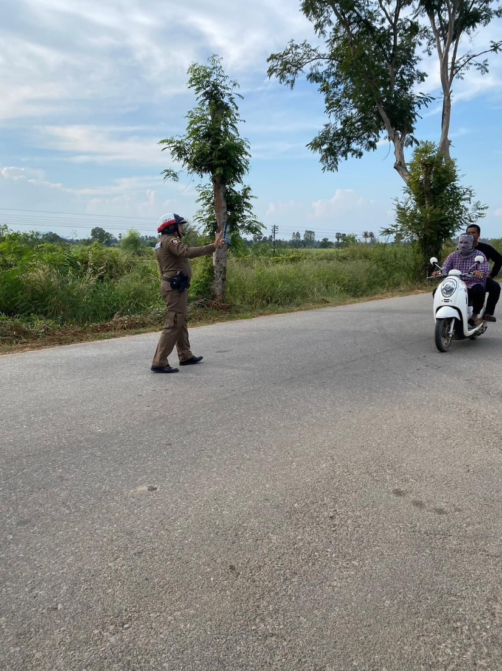


วันที่ 22 กุมภาพันธ์ 2567 ส.ต.ต.ฉัตรมงคล ตันย่องเฮง เจ้าหน้าที่ จราจร ได้อำนวยความสะดวกการจราจร ณ โรงเรียนหนองจอกวิทยา ต.หนองจอก อ.ท่ายาง จ.เพชรบุรี

